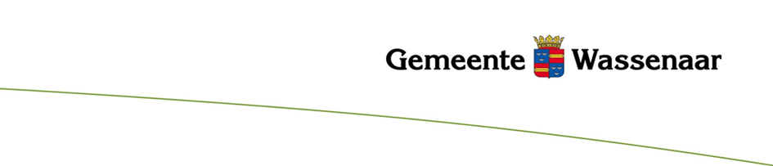

Besluitenlijst Openbaar B&W vergadering Wassenaar

Datum | 20-09-2022
Tijd | 9:30 - 13:00
Locatie | Locatie in Den Haag ivm Prinsjesdag 2022
Voorzitter | Burgemeester L. de Lange
Aanwezigen | Burgemeester L. de Lange, wethouder H. Hendrickx, Wethouder Klaver-Bouman, Wethouder B. Boon, Wethouder van Sloten, gemeentesecretaris N. Kramer en  Y. van Boheemen voor de verslaglegging.

1 |  | Opening
2 |  | Openbare B&W Besluitenlijst dd 13 sept 2022  Besluit:  Openbare B&W Besluitenlijst dd 13 sept 2022 vast te stellen
3 |  | Aangepaste Raadsstukken Startnotitie Nota parkeerbeleid  Besluit:  Vaststellen aangepaste raadstukken "Startnotitie Parkeerbeleid.
4 |  | Aangepaste Raadstukken Realisatieplan  Besluit:  Vaststellen aangepaste raadstukken Realisatieplan.
5 |  | Beantwoording Art 36 vragen DLW inzake Geluidsoverlast Gymzaal Burmanlaan  Besluit:  De beantwoording van de schriftelijke vragen gesteld door DLW d.d. 16 september 2022 met betrekking tot geluidsoverlast door warmtepomp gymzaal Burmanlaan vast te stellen en te doen toekomen aan de raad.
6 |  | Anterieure overeenkomst Laan van Pluymestein 11 en Het Kerkehout 64  Besluit:  - de anterieure overeenkomst, ten behoeve van bouw / herontwikkeling van woningen Laan van Pluymestein 11 en Het Kerkehout 64, vast te stellen;  - Wethouder Boon te machtigen om ondergeschikte wijzigingen in de overeenkomst aan te brengen.
7 |  | Tarieven afvalstoffenheffing  Besluit:  College kiest voor differentiatie van tarieven voor afvalstoffenheffing tussen laag- en hoogbouw. De tarieven voor hoogbouw worden niet verhoogd. Nominaal blijven tarieven in 2023 gelijk aan tarieven 2022. De tarieven voor laagbouw worden nominaal met 2% verhoogd. Dit zijn de tarieven na indexatie.
8 |  | Brief aan de raad inzake Havenkade  Besluit:  Brief aan de raad waarin het college de raad verzoekt om geen besluit te nemen over de Havenkade in de raadsvergadering van 20, vast te stellen.
9 |  | Beantwoording schriftelijke vragen stand van zaken regeling compensatie energiekosten inwoners met een laag inkomen en aanvullende maatregelen  Besluit:  De beantwoording schriftelijke vragen gesteld door PvdA dd. 6 sept met betrekking tot de regeling compensatie energiekosten vast te stellen

Vastgesteld in de vergadering gehouden op 27 september 2022.
Het college van burgemeester en wethouders Wassenaar,

T.N. Kramer drs. L.A. de Lange
Gemeentesecretaris Burgemeester

Deze besluitenlijst is digitaal vastgesteld. Hierdoor staat er geen fysieke handtekening op.

